**Två nya böcker hyllar konstnären bakom Pippi Långstrump:**

**INGRID VANG NYMAN 100 ÅR!**

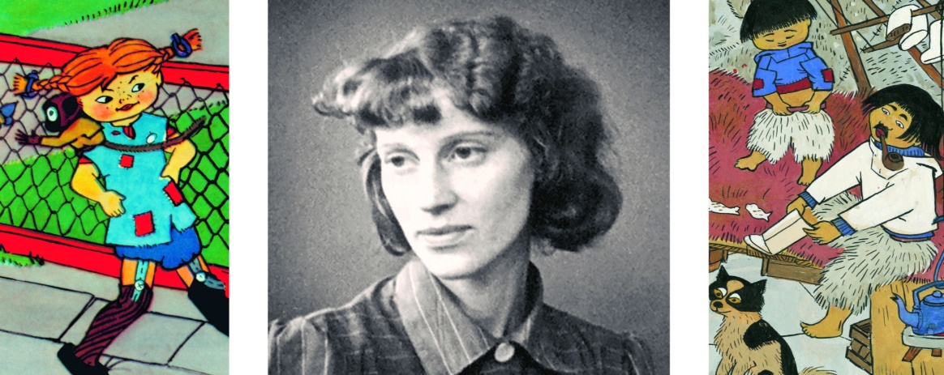

**Alla känner Pippi Långstrump. Och alla vet att det är Astrid Lindgren som skrivit böckerna. Men vem tecknade bilden av världens starkaste flicka?**

2016 skulle Ingrid Vang Nyman, konstnären som gav Pippi Långstrump ett ansikte, ha fyllt 100 år. Trots att hennes bilder är vida spridda så är hon märkligt okänd. Nu är det hög tid att lyfta fram detta fantastiska konstnärskap i ljuset. Därför släpper nu Salikon Förlag två nya böcker om Ingrid Vang Nyman och hennes betydelse för den moderna barnboksbilden:

INGRID VANG NYMAN – EN BIOGRAFI. Författaren Lena Törnqvist tecknar Vang Nymans livsöde. Om resan från en välbeställd dansk familj till det svenska kulturlivets inre cirklar. Om konstnärsliv i Stockholm under krigsåren, om framgångar och genombrott, men också om tvivel och sjukdom. Och om en värld som inte var redo för en så radikal tecknare och hennes krav. Första recensionsdag 1 oktober 2016.

VÅR PIPPI – VÅR VANG. En färgstark, intressant och perspektivrik bok där några av Sveriges mest älskade illustratörer lyfter en kollega som har haft så stort inflytande utan att få sin rättmätiga plats på den barnlitterära parnassen. Medverkar gör: Anna Höglund, Olof Landström, Pija Lindenbaum, Eva Lindström, Jan Lööf, Emma Rendel, Ulla Rhedin (red.), Matilda Ruta, Thomas Tidholm, Cecilia Torudd, Emelie Östergren, Siri Ahmed Backström, Anna Bengtsson, Karin Cyrén, Fam Ekman, Lennart Eng, Ann Forslind, Gunna Grähs (red.), Fibben Hald, Håkan Hardenborg och Joanna Hellgren. Första recensionsdag 1 oktober 2016.

På Bokmässan i Göteborg arrangeras ett stort seminarium kring Ingrid Vang Nymans konstnärskap – ”Hon gav Pippi Långstrump ett ansikte”. Här får man lyssna till en kavalkad av tecknare där var och en talar om en utvald bild av Ingrid Vang Nyman. Flera av Sveriges mest erkända illustratörer har engagerat sig för att lyfta en kollega och ge henne en rättmätig plats på den barnlitterära parnassen. Seminariet äger rum den 22 september i sal J1 kl. 16-16.45. Medverkar gör Siri Ahmed Backström, Anna Bengtsson, Lennart Eng, Ann Forslind, Gunna Grähs, Joanna Hellgren och Ulla Rhedin.

Under bokmässan kommer också Ingrid Vang Nymans bilder att ställas ut i kongressfoajén på Göteborgsmässan.

Tidningen Vi har, i det nummer som ligger ute under mässan, en stor och rikt illustrerad artikel om Ingrid Vang Nyman och hennes konstnärskap.

Den 28 september kl. 17.30 talar Lena Törnqvist om Ingrid Vang Nymans liv och konstnärskap på Kungliga Biblioteket i Stockholm. Fri entré och öppet för alla.

Fram till den 19 mars 2017 pågår en stor utställning av Ingrid Vang Nymans verk på Vejen Kunstmuseum i Ingrid Vang Nymans födelsestad på Jylland i Danmark.

Salikon Förlag ingår i samma koncern som Saltkråkan AB. Saltkråkan förvaltar alla Astrid Lindgrens rättigheter världen över.

För mer information, kontakta:

Cilla Nergårdh, PR- & marknadsansvarig, 070-938 46 52, cilla.nergardh@saltkrakan.se